Экономическая часть

3.1 Краткая характеристика основных технико-экономических показателей НГДУ «Джалильнефть».
НГДУ "Джалильнефть" ведет разработку 5 нефтяных площадей Ромашкинского месторождения, это одно из старейших структурных подразделений АО «Татнефть».
Работает с положительными результатами, выполняются нормы отбора нефти, обеспечивается рентабельность производства продукции, внедряются новые технологии, реконструируются производственные объекты. Обеспечивает сбор, подготовку, транспорт нефти и газа, производит водозабор, подготовку, транспорт воды, закачку в пласт рабочих агентов (вода, газ, поверхностно-активные вещества и др.), разрабатывает и выполняет мероприятия по охране природы и окружающей среды.
Сохранение высокого уровня добычи нефти, обеспечение максимальной нефтеотдачи пластов – основная задача которую предстоит решить в ближайшие годы.
Объем продукции в НГДУ планируют и учитывают в виде валовой и товарной. Валовая и товарная продукция исчисляются в натуральной и денежной формах. В натуральной форме нефть измеряется тоннами, газ – тысячами кубометров, в денежной форме – оптовой и неизменной ценой. Валовая добыча нефти и газа включает всю добытую продукцию, независимо от места ее использования. Товарная продукция не учитывает нефть и газ, израсходованные на собственные нужды НГДУ и его подразделений. В денежной форме товарная добыча нефти и газа исчисляется в действующих оптовых ценах предприятия, валовая продукция – в стоимости производственных затрат на производство.
Ниже приведены основные технико-экономические показатели работы и итоги финансово-хозяйственной деятельности НГДУ «Джалильнефть» (табл.3.1).
В таблице 3.2 приведена калькуляция себестоимости добычи нефти.
Таблица 3.1

Основные технико-экономические показатели работы НГДУ «Джалильнефть»
Показатель | 2002г. факт | 2003 год
Показатель | 2002г. факт | факт | % к 2002 г.
1 | 2 | 3 | 4
1 Добыча нефти (нормы отбора) тыс. т. | 4390,4 | 4310,8 | 98,2
2 Ввод новых скважин  - нефтяных скв.  - нагнетательных скв. | 47  36 | 52  40 | 110,6  111,1
3 Средний эксплуатационный фонд скважин  - нефтяных скв.  - нагнетательных скв. | 3412  1475 | 3460  1512 | 101,4  102,5
4 Средний действующий фонд скважин  - нефтяных скв.  - нагнетательных скв. | 3224  1376 | 3239  1426 | 100,5  103,6
5 Коэфф. использования скв. нефтяного фонда | 0,879 | 0,849 | 96,6
6 Коэфф. эксплуатации скв. нефтяного фонда | 0,921 | 0,894 | 97,1
7 Среднесуточные дебиты скважин  - по нефти т.  - по жидкости т. | 4,1  25,3 | 4,1  25,5 | 100,0  100,8
8 Межрем. пер. работы нас. скв. всего сут.:  в т.ч. ЭЦН  ШГН | 703  675  718 | 639  686  617 | 90,9  101,6  85,9
9 Текущий (подземн.) ремонт скважин, кол-во ремонтов скв. | 2097 | 2221 | 105,9
10 Кап. ремонт скважин собств. силами, кол-во ремонтов скв. | 538 | 574 | 106,7
11 Обводненность нефти, % | 84,0 | 84,0 | 100,0
12 Закачка воды в пласт всего, тыс. м³ | 28870,288 | 28275,052 | 97,9
13 Среднегодовая стоимость произв. фондов, тыс. руб. | 7657011 | 15963240 | 208,5
14 Реализация продукции (на сторону), тыс. руб. | 8720,06 | 4000,00 | 45,9

Продолжение таблицы. 3.1
1 | 2 | 3 | 4
15 Численность персонала – всего, чел.  в том числе:  - основная деятельность  в том числе:  - транспорт  - непром. персонал  - строительство | 5455  4888  1835  479  88 | 5212  4722  1732  415  75 | 95,5  96,6  94,4  86,6  85,2
16 Производительность труда в промышленности - в нефтедобыче, т/чел | 898,2 | 912,9 | 101,6
17 Удельная численность промышл. произв. персонала, чел/скв | 1,516 | 1,458 | 96,2
18 Среднемесячный доход работников – всего, руб.  в том числе:  - основная деятельность  в том числе:  - транспорт  - непром. персонал  - строительство | 8695  9074  8060  5004  7763 | 8666  9017  7909  4898  7425 | 99,7  99,4  98,1  97,9  95,6
19 Среднемесячная зарплата работников-всего руб.  в том числе:  - основная деятельность.  в том числе:  - транспорт  - непром. персонал  - строительство. | 8587  8961  7976  4934  7678 | 8560  8918  7837  4730  7255 | 99,7  99,5  98,3  95,9  94,5
20 Затраты на производство тов. прод., руб. | 3566372 | 4582701 | 128,5
21 Себестоимость 1 т. тов. Нефти, руб. | 806,18 | 1071,64 | 132,9
22 Балансовая прибыль по отгрузке, тыс. руб. | 3967052 | 2846942 | 71,8
23 Цена нефти, руб. | 2215,8 | 2571,3 | 86,2

Таблица 3.2 Калькуляция себестоимости добычи нефти (тыс. руб.)
Статья затрат | 2002год  факт | 2003 год  факт | Затраты на 1т нефти, руб.
1 | 2 | 3 | 4
1 Расходы на энергию по извлечению нефти | 224968 | 256870 | 59,59
2 Расходы по искусственному воздействию на пласт | 486479 | 642782 | 149,11
3 Основная и доп.зарплата производственных рабочих | 36046 | 43953 | 10,20
5 Отчисления на социальное страхование | 14011 | 12092 | 2,81
6 Амортизация скважин | 88073 | 146621 | 34,01
7 Расходы по сбору и транспортировке нефти и газа | 279286 | 296717 | 68,83
8 Расходы по технологической подготовке нефти | 181119 | 217287 | 50,41
9 Расходы на содержание и эксплуатацию оборудования:  в т.ч. расходы по подземному ремонту скважин | 1071762  154996 | 1350115  163896 | 313,20  38,02
10 Цеховые расходы | 54070 | 55975 | 12,98
11 Общехозяйственные расходы | 1097608 | 1593974 | 369,77
12 Прочие производственные расходы:  в т.ч. ГРР  плата за недра  НДПИ | 413  253  160  - | 1059  -  -  1059 | 0,25  -  -  -
13 Производственная себестоимость:  а) валовой продукции  б) товарной продукции | 3533835  3434356 | 4617445  4489809 | 1071,14  1071,64
14 Полная себестоимость товарной нефти | 3434356 | 4489809 | 1071,64
15 Полная себестоимость 1 т. товарной нефти руб. | 806,18 | 1071,64 | -
16 Продукт нефтестабилизации | 132016 | 92892 | 22,17
17 Полная себестоимость товарной продукции | 3566372 | 4582701 | 1093,81
18 Отчисления | 1390 | 2295 | 0,55
19 Эксплуатационные расходы всего:  в т.ч. нефть | 3564982  3432966 | 4580406  4487514 | 1062,55  1071,09
Справочно:  Товарная нефть, тыс. т.  Валовая нефть, тыс. т. | 4260,041  4390,415 | 4189,659  4310,775 | -  -

Расшифровка по условно-переменным затратам представлена в таблицах 3.3 - 3.6
Таблица 3.3 Энергетические затраты
Элемент затрат | 2002 год, факт | 2003 год, факт
1 | 2 | 3
1 Объём извлекаемой жидкости, т. т. | 27460,0 | 26917,3
2 Добыча нефти насосами, т. т. | 4390,4 | 4310,8
3 Уд. расход эл. энергии на 1 т. жидкости, квтч/т | 10,7 | 10,6
4 То же на 1 т. нефти, квтч/т | 66,7 | 66,2
5 Расход эл. энергии, т. квтч | 292814 | 285225
6 Заявленная мощность, квт | 34890 | 33445
7 Затраты т.р. - всего:  в т.ч. за эл.энергию  за заявленную мощность  за содерж. сетей | 224968  99257  50762  75949 | 256870  116259  60011  80600
8 С/стоим-ть 1 т. извлек. жидкости руб. | 8,2 | 9,5
9 То же 1 т. нефти руб.  То же 1 т. доп. добытой нефти руб. | 51,2  22,6 | 59,8  27

Таблица 3.4 Расходы по сбору и транспортировке нефти и газа (тыс.руб.)

Элемент затрат | 2002 год факт | 2003 год факт
1 | 2 | 3
1 Вспомогательные материалы | 2149 | 4667
2Топливо | 11 | 2
3 Электроэнергия  в т.ч. за эл. энергию | 16904  9135 | 22406  10128
4 Зарплата с отчислениями | 8109 | 8188
5 Амортизация основных средств | 26876 | 108922
6 Транспортные расходы | 52 | 886
7 Услуги др.цехов и со стороны | 108704 | 9231
8 Затраты на капитальный ремонт | 106798 | 149085
9 Цеховые расходы | 21762 | 8356
10 Прочие расходы | - | 8204
Итого затрат | 291357 | 319947
11 Услуги на сторону | -12071 | -23230
Всего | 279286 | 296717
Объем перекачиваемой жидкости, тыс. т. | 27460 | 26921,8
Объем перекачиваемой нефти, тыс. т. | 4390,4 | 4310,8

Продолжение таблицы 3.4
1 | 2 | 3
С/стоимость перекачки 1 т. жидк., руб. | 10,17 | 11,10
С/стоимость перекачки 1 т. нефти, руб. | 63,6 | 68,8
С/стоим-ть перекачки 1 т. доп. добытой нефти руб. | 4,4 | 6,5

Таблица 3.5 Расходы по исскуственному воздействию на пласт (тыс.руб.)

Элемент затрат | 2002 год факт | 2003 год факт
1 | 2 | 3
1 Вспомогательные материалы | 9557 | 25260
2 Топливо | 567 | 686
3 Электроэнергия  в т.ч. за эл.энергию | 125058  59985 | 145118  65593
4 Пар, вода, газ | 35145 | 37708
5 Зарплата с отчислениями | 22811 | 23562
6 Амортизация основных фондов  в т.ч. скважин | 79229  36040 | 211687  53335
7 Транспортные расходы | 20698 | 20785
8 Прочие расходы | - | 2239
9 Услуги др.цехов и со стороны | 52776 | 94845
10 Цеховые расходы | 41668 | 19068
11 Затраты на капитальный рем. | 100121 | 64410
12 Итого затрат, тыс.руб | 487630 | 645368
13 Услуги на сторону | -1151 | -2586
Всего по статье | 486479 | 642782
Себестоимость 1 м^{З} закачки, руб. | 16,85 | 22,73
Расход электроэнергии, т.квтч | 201258 | 210720
Удельный расход э/энергии, квтч/мЗ | 7 | 7,5
Заявленная мощность, квт | 14052 | 14366
Объем закачки воды, тыс. м^{З} | 28870,3 | 28275,0
Расход на одну т нефти, руб.  Расход на одну т доп. добытой нефти, руб. | 110,80  43,5 | 149,11  53,5

Таблица 3.6
Расходы на комплексную подготовку нефти за 2003г (тыс. руб.)
Элемент затрат | 2002 год факт | 2003 год факт
1 | 2 | 2
1 Вспомогательные материалы  в т. ч. потери | 92325  34810 | 94893  34810
3 Топливо | 10350 | 15250

Продолжение таблицы 3.6
1 | 2 | 3
4 Электроэнергия  в т.ч. за эл. энергию | 18653  7563 | 19543  8834
5 Пар, вода, сжатый воздух | 11043 | 11181
6 Зарплата с начис. на соц. страх. | 18566 | 20094
7 Амортизация осн. фондов | 10468 | 11598
8 Транспортные расходы | 14665 | 15177
9 Услуги своих цехов и со стороны | 17567 | 19766
10 Цеховые расходы | 12581 | 14921
11 Затраты на капитальный ремонт | 23630 | 26930
12 Услуги на сторону | -63300 | -61182
13 Общепроизводственные расходы | 27811 | 29116
14 Расход на одну т. нефти | 41,25 | 50,41
Итого руб: | 181119 | 217287
Расход на одну т доп. добытой нефти руб. | 33,5 | 36,2

3.2 Расчет экономического эффекта применения ВДС
На одной из скважин Чишминской площади, с целью увеличения конечной нефтеотдачи был закачен реагент ВДС. В результате обработки промысловых данных с помощью кривых вытеснения определили, что технологический эффект составил 1930 т. нефти за 2002 год, и 2186 т. нефти за 2003 год.
Методика расчета.
Себестоимость нефти до обработки вычисляем по формуле:
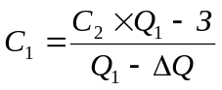, (3.1)
где С₂-себестоимость нефти после обработки, руб./т;
З- сумма всех затрат при проведении мероприятия, руб.;
Q₁ - количество нефти добытой без проведения мероприятия ВДС, т;
Q - количество дополнительно добытой нефти, т
, (3.2)
где:
 (3.3)
- затраты при добыче дополнительной нефти;
- затраты на проведение мероприятия (таблица 3.7),
Таблица 3.7
Расшифровка затрат по технологии (ВДС)
Статьи затрат | Количество | Цена за единицу, руб | Сумма, руб
1.Основные материалы |  |  | 30892
Древесная мука,т | 0,975 | 4,322,59 | 4215
Глинистый раствор,м³ | 64 | 416,83 | 26677
2.Зарплата производственных рабочих |  |  | 14842
Оператор 5 раз:2чел.,час. | 132 | 56,22 | 14842
3.Отчисления на социальные  нужды, % | 36 |  | 5462
4.Транспортные расходы |  |  | 71582
ЦА-320:2ед.,час. | 264 | 224 | 59136
КамАЗ-5320(автоцистерна),час. | 51 | 175 | 8925
КамАЗ-5320(Бензовоз),час. | 8 | 175 | 1400
Урал-44202(тягач),час. | 6 | 196 | 1176
КамАЗ-43101(бортовой),час | 5 | 189 | 945
Всего прямых затрат |  |  | 122778
5.Накладные расходы |  |  | 96474
Всего затрат |  |  | 219251
Затраты разработчика |  |  | 37200
Итого |  |  | 256451

Расходы на энергию, затрачиваемую на извлечение нефти при механизированном способе эксплуатации, определим по формуле:
, (3.4)
где З_{э}- расходы на энергию затрачиваемую на извлечение нефти, руб.;
С_{з.э}- удельные затраты на одну тонну нефти по статье «Расходы на энергию по извлечению нефти» (таблица 3.3)
З_{сб.тр}- расходы по сбору и транспортировке нефти, определяются по формуле:
, (3.5)
где С_{сб.тр}- удельные затраты на одну тонну нефти по статье «Расходы по сбору и транспортировке нефти» (таблица 3.4)
З_{ппд}- расходы по искусственному воздействию на пласт:
З_{ппд}=, (3.6)
где С_{ппд}- удельные затраты на одну тонну нефти по статье «искусственное воздействие на пласт» (таблица 3.5)
З_{ппн}- расходы по технологической подготовке нефти определяются по формуле:
З_{ппн}=, (3.7)
где С_{ппн}- удельные затраты на одну тонну нефти по статье «технологическая подготовка нефти» (таблица 3.6)
Экономический эффект от мероприятия рассчитываем по формуле:
, (3.8)
, (3.9)
где Ц_{н}- цена одной тонны нефти, руб./т (таблица 3.1)
Э_{т}- экономический эффект обработки за расчетный период, руб.
Р_{т}- стоимостная оценка результатов осуществления мероприятия за расчетный период, руб.
З- стоимостная оценка затрат на осуществление мероприятия, руб.
Прирост прибыли остающейся в распоряжении предприятия определяется по формуле:
, (3.10)
где  прирост прибыли,
Q₂ - добыча нефти по НГДУ с применением ВДС, т.
, (3.11)
где прирост чистой прибыли;
Н_{приб} – налог на прибыль.
 (3.12)
Снижение себестоимости добычи одной тонны нефти определяем по формуле:
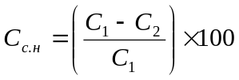, (3.13)
где 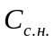 - снижение себестоимости добычи одной тонны нефти.
Изменение производительности труда:
, (3.14)
где - изменение производительности труда, %;
Р₁ и Р₂ - среднесписочная численность работников до и после мероприятия;
Изменение фондоотдачи:
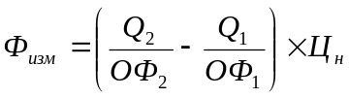, (3.15)
где  - изменение фондоотдачи, руб./руб.
ОФ₂ и ОФ₁ - среднегодовая стоимость произв. фондов, тыс. руб. до и после мероприятия;
Эффективность инвестиций.
Чистый дисконтированный доход:
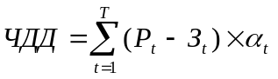,
где P_{t} – стоимостная оценка результатов достигаемых в t году,
З_{t} – стоймостная оценка затрат в t году,
α_{t} – коэффициент дисконтирования.
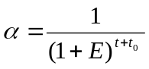,
где Е – норма дисконтирования,
t₀=1 – первый год, после проведения мероприятия.
Индекс доходности:
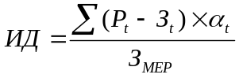
1) Расчеты за 2002 год
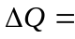1930 т. н.
Затраты на дополнительно добытую нефть:
=193022,6=43618 руб.,
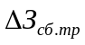=19304,4=8492 руб.,
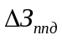=193043,5=83955 руб.,
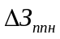=193033,5=64655 руб.,
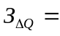43618+8492+83955+64655=200720 руб.,
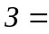200720+256451=457171 руб.
Себестоимость нефти после закачки ВДС:
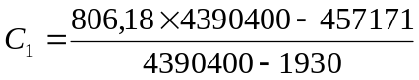=806,43 руб.
Экономический эффект от закачки ВДС:
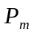=19302215,8=4276494 руб.,
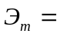4276494-457171=3819323 руб.
Прирост прибыли остающейся в распоряжении предприятия:
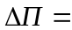(2215,8-806,43)4392330-(2215,8-806,18)4390400=1622484 руб.
Налог на прибыль:
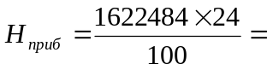389396 руб.
Прирост чистой прибыли;
=1233088 руб.
Снижение себестоимости добычи одной тонны нефти:
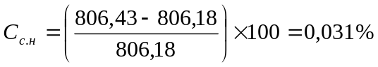
Изменение производительности труда:
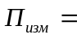0,044%.
Изменение фондоотдачи:
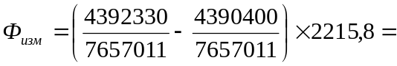0,559 руб/руб
2) Расчеты за 2003 год
2186 т. н.
Затраты на дополнительно добытую нефть:
=218627=59022 руб.,
=21866,5=14209 руб.,
=218653,5=116951 руб.,
=218636,2=79133 руб.,
59022+14209+116951+79133=269315 руб.,
Себестоимость нефти после закачки ВДС:
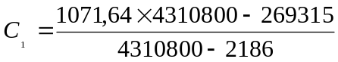=1072,12руб.
Экономический эффект от закачки ВДС:
=21862571,3=5620862 руб.,
5620862-269315=5351547 руб.
Прирост прибыли остающейся в распоряжении предприятия:
(2571,3-1072,12)4312986-(2571,3-1071,64)4310800=1208024 руб.
Налог на прибыль:
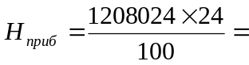289926 руб.
Прирост чистой прибыли;
=918098 руб.
Снижение себестоимости добычи одной тонны нефти:
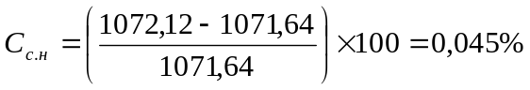
Изменение производительности труда:
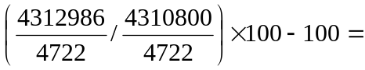0,05%.
Изменение фондоотдачи:
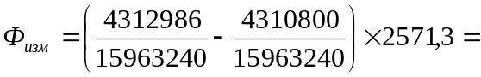0,35 руб/руб
3) Эффективность инвестиций
Чистый дисконтированный доход:
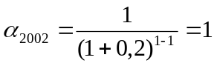
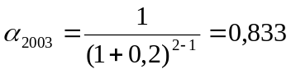
ЧДД=(4276494-457171)*1=3819323 руб,
8277162 руб.
Индекс доходности:


